
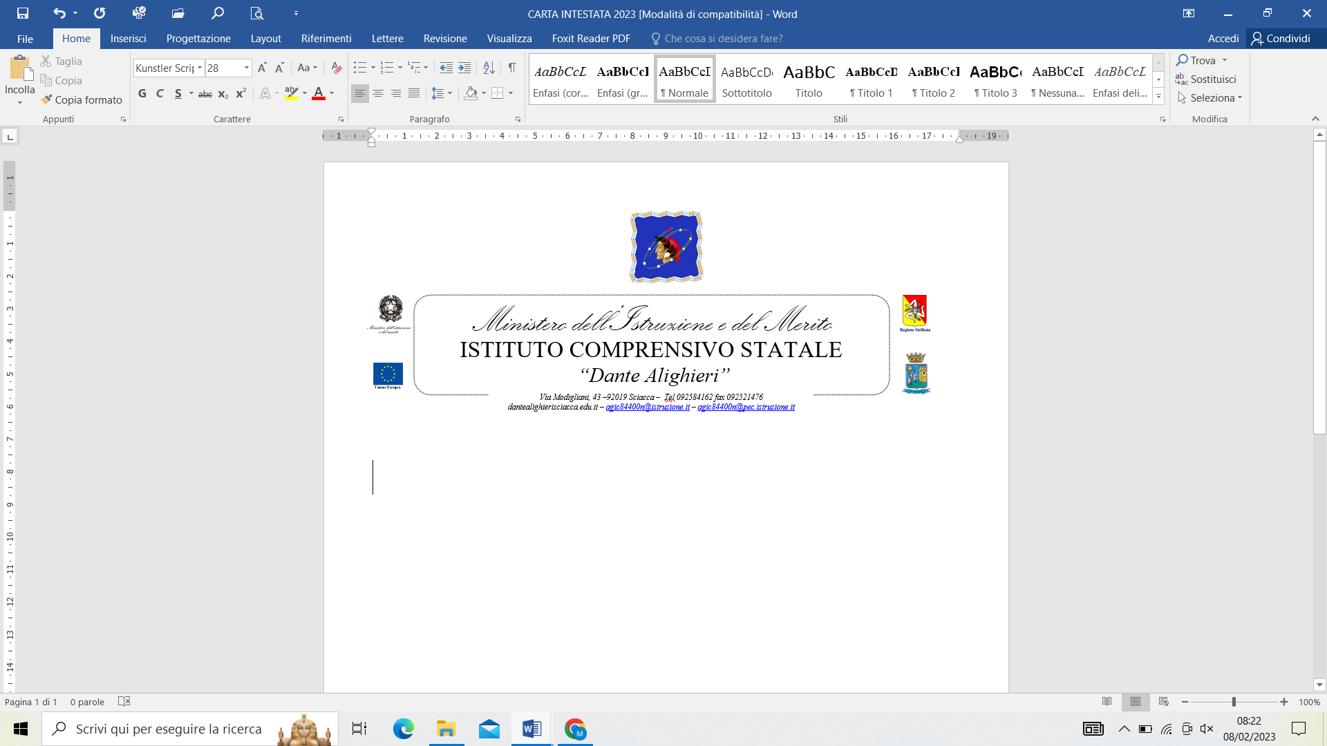
Piano nazionale di ripresa e resilienza, Missione 4 – Istruzione e ricerca – Componente 1 – Potenziamento dell’offerta dei servizi di istruzione: dagli asili nido alle università – Investimento 3.1 “Nuove competenze e nuovi linguaggi”, finanziato dall’Unione europea – Next Generation EU – “Azioni di potenziamento delle competenze STEM e multilinguistiche” – Intervento A: Realizzazione di percorsi didattici, formativi e di orientamento per studentesse e studenti finalizzati a promuovere l’integrazione, all’interno dei curricula di tutti i cicli scolastici, di attività, metodologie e contenuti volti a sviluppare le competenze STEM, digitali e di innovazione, nonché quelle linguistiche, garantendo pari opportunità e parità di genere in termini di approccio metodologico e di attività di orientamento STEM. Azioni di potenziamento delle competenze STEM e multi linguistiche (D.M. n. 65/2023)
TITOLO PROGETTO: “A TUTTO STEM”
CNP:M4C1I3.1-2023-1143-P -32204
CUP: D84D23005330006
“Percorso di orientamento e formazione per il potenziamento delle competenze STEM, digitali e di innovazione”
Edizione “Scienze sperimentali” rivolta agli alunni della classe V C Scuola Primaria “Sant’Agostino”
CONSENSO INFORMATO alla diffusione delle foto e/o dei video/audio realizzati a scopo di documentazione didattica_ Progetto “A TUTTO STEM”
AL DIRIGENTE SCOLASTICO
DELL’ISTITUTO COMPRENSIVO “DANTE ALIGHIERII”
DI SCIACCA
I sottoscritti genitori ……………………………………………………………………………………………………
Madre e padre dell’alunno/a…………………………………………………………………………….. residente a…………………….………………………………… in via…………………………………………
Iscritto/a alla Scuola ………………., classe ______ sez. ____ , ai sensi dell’art. 13 del D. lgs N. 196/2003 e del Regolamento Generale sulla protezione dei dati (Regolamento UE 2016/679 del Parlamento Europeo e del Consiglio del 27 aprile 2016),
Dichiarano
di autorizzare la pubblicazione di foto e filmati audio e video relativi alle attività svolte durante la realizzazione del PROGETTO “A TUTTO STEM”_“Percorso di orientamento e formazione per il potenziamento delle competenze STEM, digitali e di innovazione” - Edizione ………….. rivolta a gruppi di alunni delle Classi ……………– Scuola …………., a cui partecipa il/la proprio/a figlio/a.
Dichiarano
altresì
- di dare il pieno consenso alla diffusione delle foto e/o dei video realizzati a scopo divulgativo durante lo svolgimento del progetto sul sito web dell’Istituzione scolastica e/o su canali esterni sotto il diretto controllo dell’Istituzione scolastica, o per la realizzazione di album ricordo o cartelloni ad uso interno da esporre in occasione di eventi organizzati dall’Istituzione scolastica per la presentazione di attività previste del Piano dell'Offerta Formativa, o per comunicazioni su giornali on-line;
- di non aver nulla a pretendere in ragione di quanto sopra indicato e di rinunciare irrevocabilmente ad ogni diritto, azione o pretesa derivante da quanto sopra autorizzato, sollevando l’Istituto Comprensivo da ogni responsabilità inerente un uso scorretto dei dati personali forniti e delle foto da parte di terzi.
- di vietare la diffusione delle immagini e/o dei filmati audio e video in contesti che ledano la dignità personale del proprio figlio/a.

Sciacca, …………………………..
Letto e Firmato per accettazione

FIRMA DI ENTRAMBI I GENITORI
Firma del padre Firma della madre:
*Nel caso di firma di un solo genitore Il sottoscritto, consapevole delle conseguenze amministrative e penali per chi rilasci dichiarazionimendaci ai sensi del DPR 245/2000, dichiara di aver effettuato la scelta / richiesta in osservanza delle disposizioni sulla responsabilità genitoriale di cui agli art.316, 338 ter e 337 quater del codice civile, che richiedono il consenso di entrambi i genitori
. Firma del Genitore: ________________

